Fecha: 15 de Diciembre de 2015
Boletín de prensa Nº 1500

ALCALDESA AD – HOC ADOPTA MEDIDAS FRENTE A COMERCIALIZACIÓN DE COMBUSTIBLES

La Alcaldesa Ad – Hoc Cristina Ceballos Melodelgado en uso de sus atribuciones legales y en especial las contenidas en la ley 136 de 1994, el decreto 1355 de 1970, y ley 1551 de 2012, a través del decreto 786 del 14 de diciembre de 2015, adopta medidas frente a la comercialización de combustibles en Pasto, necesarias para evitar su desabastecimiento y preservar el orden público.

Artículo primero: Limitar la venta de combustible automotor tipo gasolina en las estaciones de servicio del municipio de Pasto hasta por la suma de $30.000 pesos diarios para los vehículos de servicio público. $20.000 pesos diarios para el servicio particular y hasta $10.000 pesos diarios para cada motocicleta.

Artículo segundo: Prohibir el expendio de combustible y líquidos inflamables en lugares diferentes de las estaciones de servicios en el Municipio de Pasto. En todo caso la compra, venta, distribución, almacenaje, comercialización y transporte de combustible derivados del petróleo, se hará de acuerdo a lo establecido en el decreto 4299 de 2005, así como las normas que lo modifiquen o remplacen.

Artículo tercero: Fijar como horario exclusivo de expendio de combustible en el municipio de Pasto de Lunes a Domingo de cuatro de la mañana (4:00 a.m.) a diez de la noche (10:00 p.m.).

Artículo octavo: El presente acto administrativo rige a partir de la fecha de su expedición y hasta el 31 de diciembre de 2015.

RESTRICCIÓN DE MOTOCICLETAS INICIA EL LUNES 21 DE DICIEMBRE DE 2015

El secretario de Tránsito (e) Fernando Bastidas Tobar informó que a través del decreto 0787 del 14 de diciembre de 2015, la Alcaldía de Pasto decretó la restricción del tránsito de motocicletas de todo cilindraje desde las 6:00 de la mañana del lunes 21 de diciembre del presente año hasta 12:00 de la noche del jueves 31 de diciembre de 2015.

Se exceptúan de la aplicación de la restricción, las motocicletas que se encuentran al servicio del: Ejército, Policía Nacional, Inpec, Cruz Roja, Bomberos, Defensa Civil, escoltas, Corpocarnaval, empresas de mensajería, servicio de domicilios, Misión Médica, medios de comunicación, empresas de seguridad y empresas de servicios públicos. Los conductores deben estar debidamente uniformados e identificados y portar al día todos los documentos que exige la ley en condición de conductor.

El funcionario añadió que los conductores que incumplan la restricción establecida, serán sancionados con una multa de 15 salarios mínimos legales vigentes y la inmovilización de la motocicleta.

Mayor Información: Secretario de Tránsito (e), Fernando Bastidas Tobar. Celular: 3146780287

PASTO A LA VANGUARDIA EN TECNOLOGÍA DE TRANSPORTE

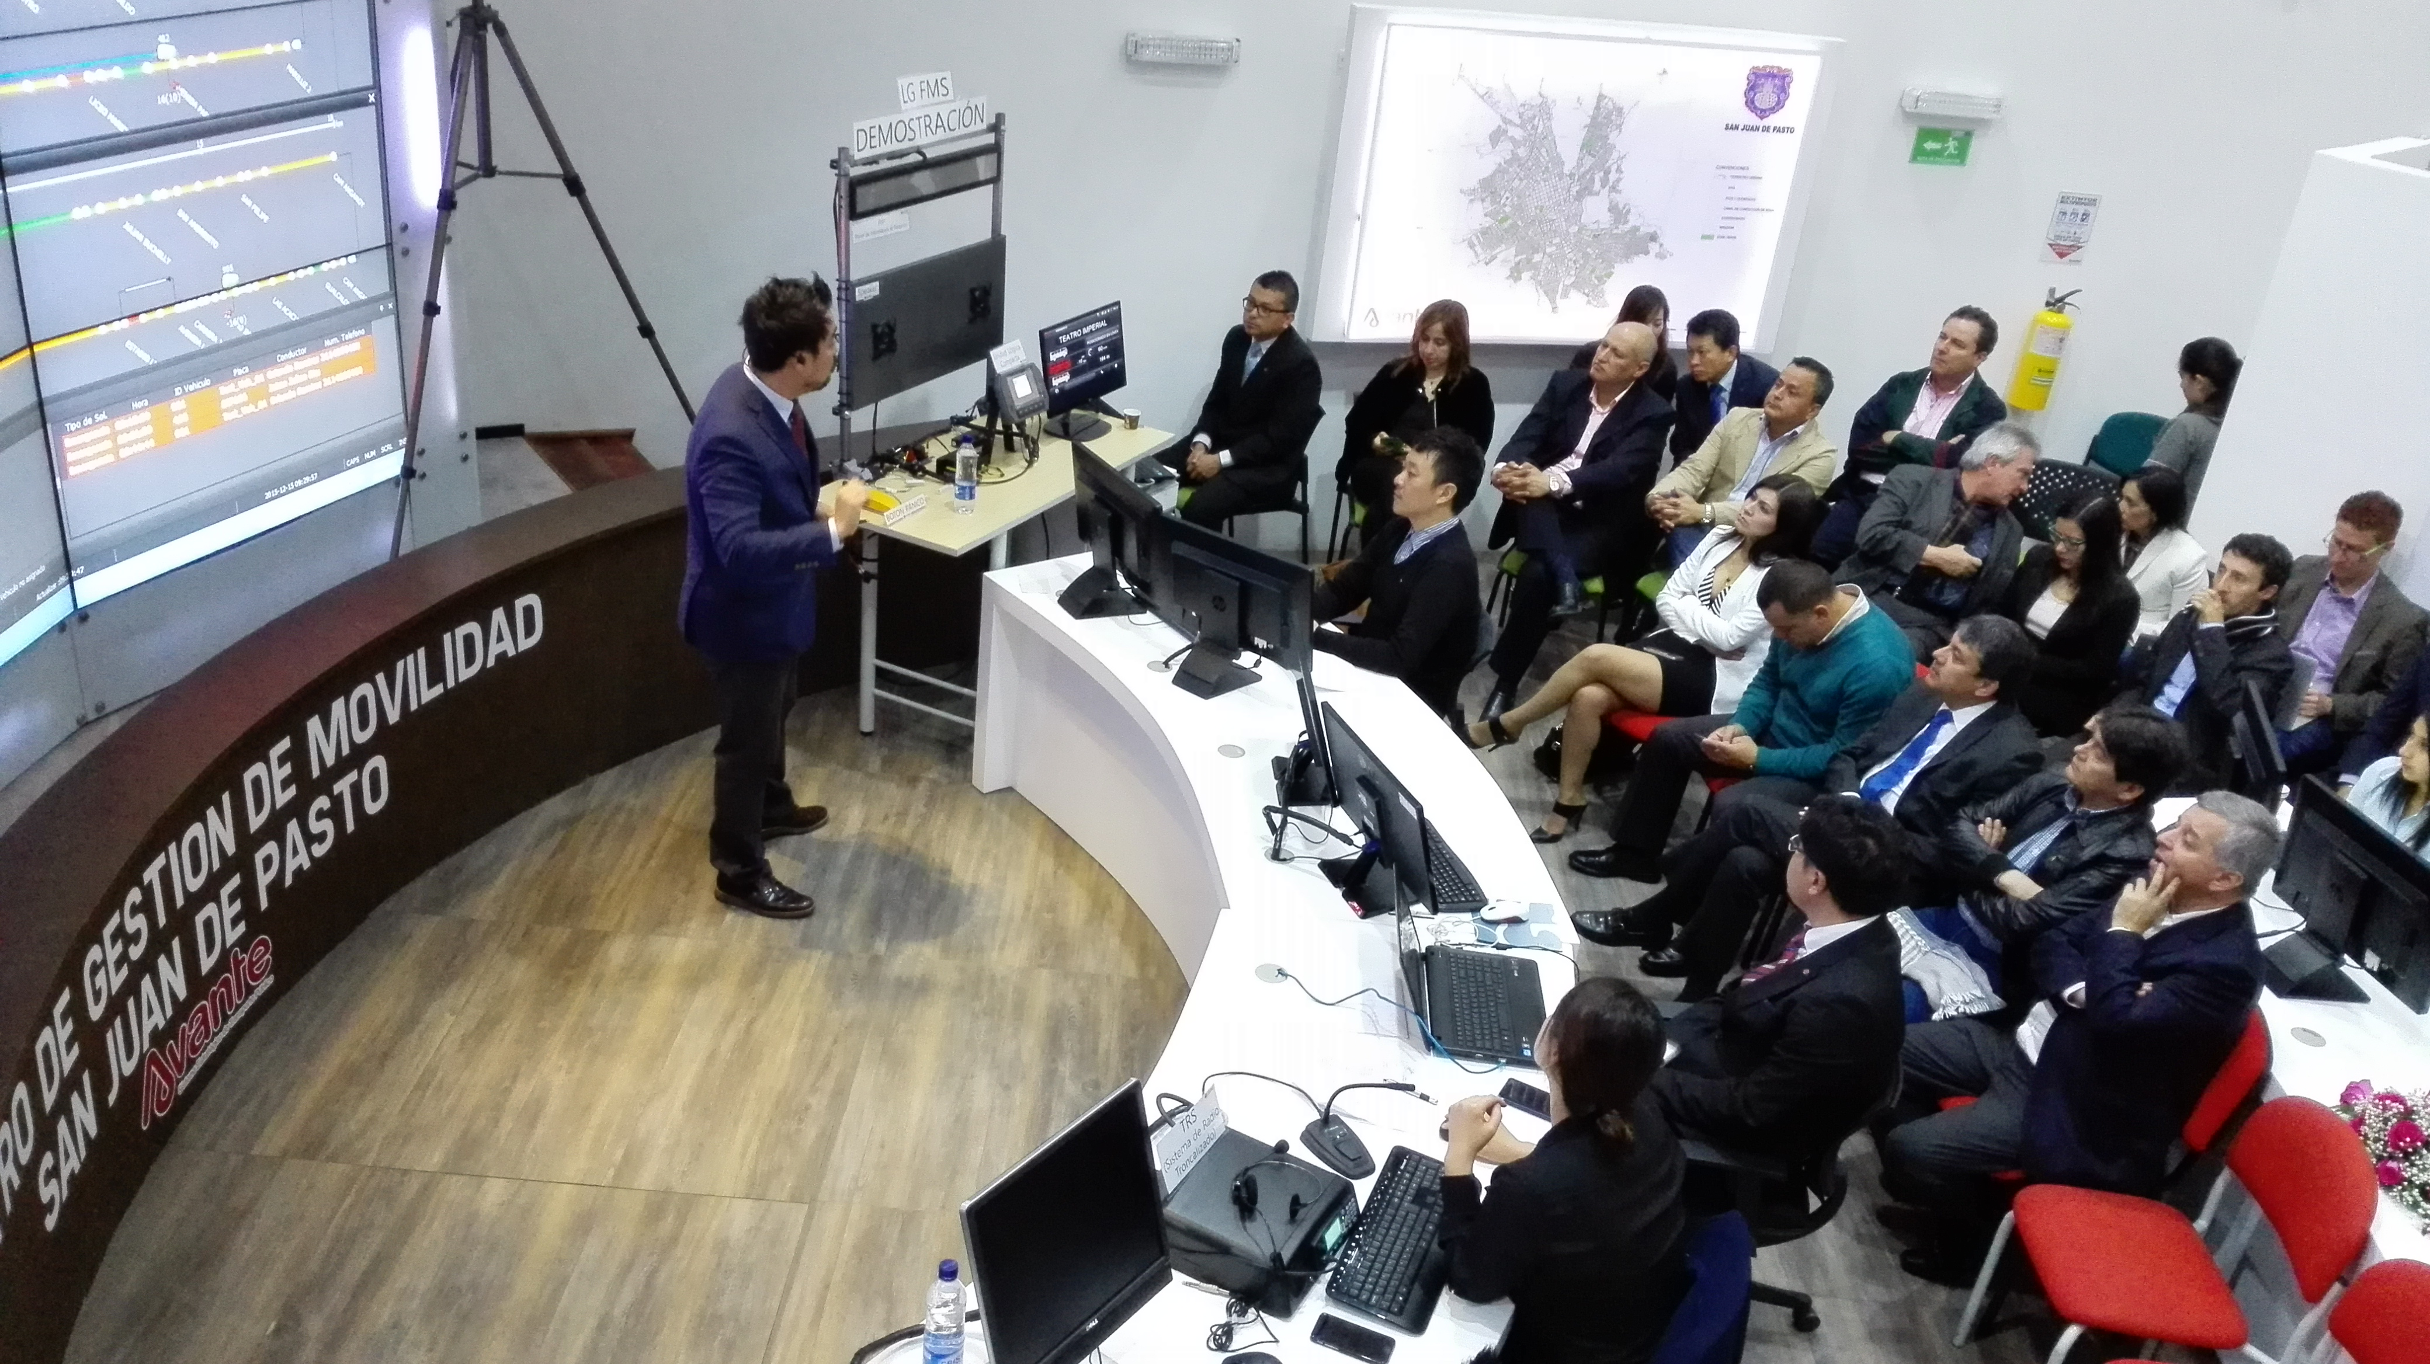

Dos componentes incluidos en el Sistema Estratégico de Transporte Público de Pasajeros (SETP) que ejecuta Avante ponen a la capital de Nariño en la delantera en materia de tecnología de movilidad en el país. Se trata del Sistema de Semaforización que empezó a operar oficialmente y del Sistema de Gestión y Control de Flota del cual se hizo su prueba piloto.

“Con la puesta en marcha de estas dos aplicaciones les hemos sacado unos dos años de ventaja a otras ciudades intermedias que están implementando SETP en Colombia con lo que Pasto ratifica su liderazgo en este campo”, expresó Jorge Hernando Cote gerente de Avante.

Entre las utilidades que el Sistema de Gestión y Control de Flota trae para la ciudadanía se destaca el desarrollo de una aplicación para dispositivos móviles e internet en la que cualquier persona puede consultar, ingresando su origen y destino, cuál es la mejor ruta del SETP para hacer el recorrido, dónde está el paradero más cercano y cuánto tardará el bus en llegar a dicho punto, así el usuario podrá administrar mejor su tiempo.

Un aspecto fundamental que ha permitido el avance del SETP en Pasto, es el trabajo mancomunado con los transportadores reunidos en la UT Ciudad Sorpresa. Su gerente, Jorge Mesías, manifestó que “el día de hoy es importante para Pasto pues se pone en marcha la modernización del Sistema de Transporte para brindarle al usuario un servicio más organizado”.

El Director de Desarrollo de Negocios para Latinoamérica de LG CNS, Dae Yeung Um, firma que ejecuta la implementación del Sistema de Gestión y Control de Flota, resaltó a la capital de Nariño como referente en materia de tecnología aplicada para la movilidad. “Pasto ha hecho la tarea con juicio y será sin duda un modelo entre las ciudades intermedias de Colombia y Latinoamérica”, dijo el alto directivo de la multinacional.

“El Sistema está pensado todo en función del ciudadano y de mejorar su calidad de vida; promover el uso del trasporte público y hacerlo muy eficiente al punto que la gente deje el carro en la casa y prefiera usar el bus”, concluyó.

El Sistema Semafórico con 79 intersecciones, casi 100 cámaras, 4 paneles de mensajería, tres pasos peatonales, todo coordinado desde un centro de control es una realidad. El Sistema de Gestión y Control de Flota estará implementado en los 300 buses que incluye la primera fase en junio de 2016. La inversión en estos dos componentes del SETP fue de alrededor de $26.000 millones.

Mayor Información: Gerente AVANTE SETP Jorge Hernando Cote Ante. Celular: 3148325653

SE FIJAN NUEVAS TARIFAS PARA EL SERVICIO PÚBLICO TIPO TAXI

La Alcaldía de Pasto a través del decreto 0788 del 14 de diciembre de 2015, fijó las nuevas tarifas del servicio público de transporte terrestre individual de pasajeros en vehículos tipo taxi que regirán desde el lunes 21 de diciembre de 2015 así:

TIPO DE CARRERA | TARIFA EN PESOS
Carrera del barrio no periférico a otro no periférico, denominada carrera ordinaria o normal | $4.000
Carrera desde barrio no periférico a periférico o viceversa, denominada carrera especial | $4.300
Carrera de barrio periférico a barrio periférico denominada carrera súper (en su recorrido pasa o bordea el anillo céntrico de la ciudad) | $4.800
Expreso al aeropuerto (Aplica desde la salida al norte de Chapultepec) | $30.000
Expreso a Catambuco | $9.800
Expreso al Encano o La Cocha | $25.000
Expreso corregimiento Genoy | $14.000
Expreso corregimiento La Laguna | $10.000
Expreso corregimiento San Fernando | $8.000
Expreso corregimiento Cabrera | $10.000
Expreso corregimiento Obonuco | $6.500
Expreso por hora | $11.000
Recargo por servicio puerta a puerta | $300
Recargo nocturno. Aplica de 9:00 de la noche a 5:30 de la mañana | $200
Recargo dominicales y festivos | $200

Mayor Información: Secretario de Tránsito (e), Fernando Bastidas Tobar. Celular: 3146780287

INAUGURACIÓN BIBLIOTECA PÚBLICA CARLOS CÉSAR PUYANA



Este jueves 17 de diciembre a las 9:30 de la mañana, el alcalde Harold Guerrero López inaugurará la nueva Biblioteca Pública Municipal Carlos César Puyana ubicada en el Parque Infantil. La Biblioteca es un espacio que cuenta con procesos de Emprendimiento, Ciencia, Tecnología, e Innovación y trabaja por el fomento a la lectura dentro del programa ‘Pasto ciudad capital lectora’.

Mayor Información: Secretaria de Cultura, María Paula Chavarriaga R. Celular: 3006196374

CONCIERTO GRATUITO DE MARIACHIS ESTE JUEVES 17 DE DICIEMBRE

Este jueves 17 de diciembre a partir de las 6:30 de la tarde en el Centro Comercial Colombia ubicado en la calle 17 con carrera 22, la Alcaldía de Pasto a través de la Secretaría de Cultura ofrecerá un concierto gratuito de mariachis. La jornada estará amenizada por los grupos: Mariachi Sol de América, Guadalupe, Garibaldi y Mariachi Veracruz, se invita a la comunidad en general a participar del evento.

Mayor Información: Secretaria de Cultura, María Paula Chavarriaga R. Celular: 3006196374

SECRETARÍA DE AGRICULTURA DE PASTO PRESENTA LOGROS ALCANZADOS DURANTE CUATRIENIO

En rueda de prensa el secretario de Agricultura, Luis Efrén Delgado, dio a conocer las metas y logros alcanzados durante su coordinación en el presente año y en general, la gestión realizada durante este cuatrienio.

Entre los hechos más significativos mostrados por esta administración se encuentran la Asistencia Técnica de 5.030 productores en la que se invirtió $2.444 millones, frente a 1.800 productores de la anterior administración.
Gracias a que el municipio entro a ser codeudor ante el Banco Agrario, se logró gestionar para los productores de Pasto, $4.700 millones de pesos fruto del convenio de riesgo compartido firmado entre la Alcaldía de Pasto y la entidad bancaria. “La Secretaría de Agricultura de la capital de Nariño es la única del país que tiene este convenio”, informó el funcionario.

Así mismo, se logró aprobar por parte de Finagro, cuatro proyectos que se presentaron para el estudio y diseño de los distritos de riego de La Caldera, Alianza, Botanilla y Cabrera, este último se empezará a construir gracias al apoyo de la Gobernación de Nariño y sería el primero de Pasto.

El secretario expresó que gracias a los resultados y el trabajo realizado por el equipo, así como por la gestión del alcalde Harold Guerrero López, la Secretaría de Agricultura fue calificada entre las 5 mejores del país, reconocimiento entregado por la Oficina de la Institucionalidad de la Presidencia de la República.

La dependencia además obtuvo el galardón RYMELSERRANO URIBE por el programa de Agricultura Urbana que se implementa en 12 comunas y fue referente a nivel nacional. “La iniciativa beneficia a 823 familias de Pasto en todas las comunas y en ocho instituciones educativas además de la asesoría en la formulación de proyecto con la FAO para beneficiar a 500 mujeres que viven en la ciudad en situación de desplazamiento”.

Mayor Información: Secretario de Agricultura, Luis Efrén Delgado Eraso. Celular: 3204053434

BOMBEROS PASTO REALIZA EXPOSICIÓN FOTOGRÁFICA



Como parte de las actividades de cierre de año, el Cuerpo de Bomberos Voluntarios de Pasto realiza una exposición fotográfica en las instalaciones del centro comercial Unicentro. La exhibición ubicada en el hall del tercer piso, recoge en imágenes los momentos más importantes de los 60 años de la institución.

Además de las fotografías, se exhibirán carboncillos de los comandantes que ha tenido el organismo de socorro en Pasto desde su fundación, los cuales fueron elaborados por el Maestro Alonso Santander.

Hasta el 23 de diciembre los visitantes de este establecimiento, podrán apreciar la recopilación que evidencia el esfuerzo y sacrifico de sus integrantes, así como el avance en cuanto adquisición de maquinaria y equipos para la atención de emergencias y en general para salvar vidas.

Mayor Información: Cte. Cuerpo Bomberos Voluntarios Pasto, Charles Benavides. Celular: 3163604284

Pasto Transformación Productiva

Oficina de Comunicación Social
Alcaldía de Pasto

